17.01.2023. География 7 гр. Преподаватель Любимова О.В.
Изучите теоретический материал и письменно ответьте на вопросы. На следующее занятие принести атласы и контурные карты.
Тема «Население мира»
Численность и воспроизводство населения
1. Общая характеристика численности населения
Существует отдельное направление в географической науке – география населения – это одна из главных ветвей экономической и социальной географии.
Основным способом определения численности населения на определенный период времени является проведение переписи населения.
Перепись населения – единый процесс сбора, обобщения, анализа и публикации демографических, экономических и социальных данных населения, относящихся по состоянию на определенное время ко всем лицам в стране или четко ограниченной ее части.По завершении переписи населения производится обработка и публикация собранных данных. Учет населения возник в глубокой древности в связи с налоговой и военной деятельностью государств и задачами их административного устройства. Еще в древнеиндийских законах Ману правителям предписывалось учитывать жителей, чтобы узнать свои силы и определить налоги. В Египте учет населения проводился, начиная с эпохи Древнего Царства (2800 – 2250 лет до нашей эры). Имеются сведения о том, что учет населения велся в Древнем Китае и Древней Японии. Перепись населения проводится обычно раз в 5 – 10 лет.
Численность населения Земли постоянно росла. Наибольший рост населения наблюдался в XX в. В настоящее время численность населения планеты превышает 7 млрд чел.
Страны мира с наибольшей численностью населения
№ | Страна | Население
1 | КНР | 1 542 100 000
2 | Индия | 1 231 500 000
3 | США | 315 370 000
4 | Индонезия | 237 641 326
5 | Бразилия | 197 855 000
6 | Пакистан | 178 122 500
7 | Нигерия | 166 629 400
8 | Бангладеш | 152 518 015
9 | Россия | 143 369 806
10 | Япония | 127 487 000
11 | Мексика | 112 336 538
12 | Филиппины | 92 337 852
13 | Эфиопия | 91 195 675
14 | Вьетнам | 87 840 000
15 | Египет | 83 229 000
16 | Германия | 81 843 809
17 | Иран | 77 151 469
18 | Турция | 74 724 269
19 | ДР Конго | 69 575 390
20 | Таиланд | 65 479 453
2. Общая характеристика воспроизводства населения
Воспроизводство населения – совокупность процессов рождаемости, смертности и естественного прироста, которые обеспечивают смену поколений.Воспроизводство населения зависит от физиологических особенностей человека, его культуры, традиций, условий жизни и многих других процессов. Процессы рождаемости и смертности характеризуют естественный прирост (ЕП), который равен разности рождаемости и смертности (ЕП=Р-С).
3. Первый тип воспроизводства населения
Типы воспроизводства населения:
Первый тип. Для него характерны невысокие показатели рождаемости, смертности, невысокий естественный прирост, высокая продолжительность жизни. Данный тип воспроизводства населения характерен для развитых стран. В зависимости от рождаемости и смертности первый тип воспроизводства подразделяется на три подгруппы:
1. Р>С, ЕП положительный (США, Канада, Австралия).
2. Р=С, ЕП примерно равен 0 (Дания, Словакия, Португалия, Франция).
3. Р<С, ЕП отрицательный (демографический кризис). К странам, имеющим отрицательный естественный прирост, относят Россию, Украину, Латвию, Литву, Болгарию, Японию.
4. Второй тип воспроизводства населения
Второй тип. Для него характерны высокие показатели рождаемости, естественного прироста, относительно высокие показатели смертности. Данный тип воспроизводства населения характерен для развивающихся стран (Непал, Индия, Египет, Саудовская Аравия, Панама, Нигерия, Мали, Таиланд, Турция, Ямайка, Бангладеш и др.).
Для многих стран второго типа воспроизводства населения характерен демографический взрыв. Демографический взрыв – это резкое увеличение численности населения в результате снижения смертности при слишком высокой рождаемости (Сьерра-Леоне, Бурунди, Буркина-Фасо, Нигер).
Многие страны пытаются управлять процессами рождаемости и смертности, численностью населения и проводят демографическую политику. Демографическая политика – это система различных мероприятий, с помощью которых государство воздействует на естественное движение населения (процессы рождаемости и смертности) в желательном для себя направлении. Наиболее активно демографическую политику проводят Китай, Индия, Япония, Германия.
5. Качество жизни
Качество жизни населения – это степень удовлетворения материальных, духовных и социальных потребностей человека.
Основными показателями качества жизни населения являются:
1. Доходы населения.
2. Качество питания.
3. Качество одежды.
4. Комфорт жилища.
5. Качество образования.
6. Качество культуры.
7. Продолжительность жизни.
8. Безопасность и др.
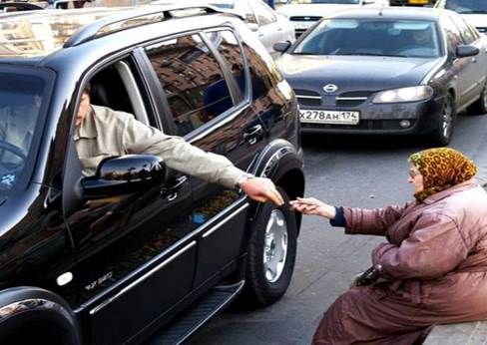
Рис. 1. Разница в качестве жизни
Страны-лидеры по продолжительности жизни: Андорра, Япония, Монако.
Страны-лидеры по уровню грамотности населения: Австралия, Исландия, Канада и другие развитые страны.
Страны-лидеры по показателю ВВП на человека: Лихтенштейн, Катар, Люксембург.
Структура населения мира
1. Половой состав населения
География структуры населения
Половой состав населения определяется соотношением мужчин и женщин в структуре населения. В мире примерно на 100 девочек рождается 104 мальчика, но со временем соотношение полов в структуре населения меняется. Причиной этого является различие в продолжительности жизни, а также высокая смертность среди мужского населения. В целом в мире количество мужчин больше, чем женщин (за счет Азии), но в большинстве стран женщины преобладают в структуре населения. В странах СНГ, Европы и Северной Америки преобладает женское население. Причины этого различны, это и потери мужского населения во время Первой и Второй мировых войн, большая продолжительность жизни у женского населения и другие причины. В Африке, Латинской Америке, Австралии количество мужчин и женщин примерно одинаково. В Азии мужчин больше. В частности, в Китае численность мужчин на 38 млн больше численности женщин. Преобладание мужского населения характерно для мусульманской Юго-Западной Азии. Причин этому несколько: это и приниженное положение женщин, и возвышение мужчин, и приток мужского населения в этот регион в качестве рабочих мигрантов. Например, в некоторых арабских странах Персидского залива мужчин в несколько раз больше, чем женщин.
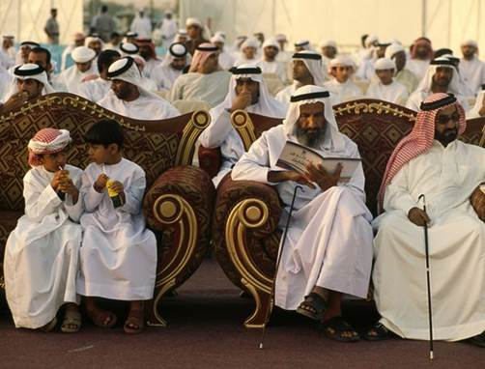
Рис. 1. Арабские мужчины
2. Половозрастной и возрастной состав населения
Половозрастной состав населения определяется не только соотношением мужчин и женщин в структуре населения, но и возрастным составом, соотношением мужского и женского населения в различных возрастных группах. Возрастной состав населения – это распределение населения по возрастным группам, которые характеризуются численностью выделенных групп и их соотношением между собой. При демографическом анализе чаще выделяются пятилетние (1-4, 5-9, .... 95-100 лет) возрастные группы, а при более обобщенном изучении – десятилетние – с интервалом в 10 лет. Для специальных целей изучения принимаются свои возрастные критерии. Так, в российской статистике выделяются три крупные группы населения по их роли в демографической ситуации:
1. Молодое население (дети, дорабочий возраст) – от 0 до 15 лет.
2. Взрослое население (рабочий возраст) – от 16 до 60 (женщины – до 55) лет.
3. Пожилое население (пенсионеры, послерабочий возраст) – после 60 (55) лет.
Половозрастной состав населения зависит как от процессов рождаемости и смертности (от типов воспроизводства населения), так и от миграционных процессов. Для стран с первым типом воспроизводства населения характерна меньшая доля детей в возрастной структуре населения, чем в странах со вторым типом воспроизводства, высокий процент пожилых людей. Это так называемый «регрессивный» тип возрастной структуры населения (Франция, Россия, Канада, Белоруссия, Япония, Польша, Швеция, Финляндия, Чехия и др.). Для второго типа воспроизводства населения характерно большое количество детей и незначительная доля пожилых, в отличие от первого типа воспроизводства населения – «прогрессивный» тип возрастной структуры населения (Кувейт, Катар, Камерун, Буркина-Фасо, Йемен, Мали и др.). Для графического изображения половозрастного состава населения создаются половозрастные пирамиды.
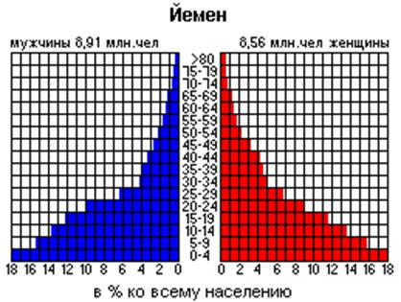
Рис. 2. Половозрастная пирамида Йемена
3. Этнолингвистический состав
Этнический состав населения
Этнос – сложившаяся на определенной территории устойчивая общность людей, обладающих единым языком, общими особенностями культуры и психики, а также общим самосознанием. В настоящее время на Земле проживает до 5000 этносов. К крупнейшим народам мира относят: китайцев, хиндустанцев, бенгальцев, русских, арабов и других.
Классификация стран по национальному признаку:
1. Однонациональные (т.е. основная народность составляет свыше 90%). (Исландия, Ирландия, Норвегия, Швеция, Дания, Саудовская Аравия, Япония, Бангладеш, Корея, Египет, Ливия, Сомали, Мадагаскар).
2. С резким преобладанием одной нации, но при наличии более или менее значительных меньшинств (Великобритания, Франция, Испания, Финляндия, Румыния, Китай, Монголия, США, Австралийский Союз, Новая Зеландия и др.).
3. Двунациональные (Бельгия, Канада).
4. С более сложным национальным составом, но относительно однородным в этническом отношении (в основном в Азии: Иран, Афганистан, Пакистан, Малайзия, Лаос; а также в Центральной, Восточной и Южной Африке; есть они и в Латинской Америке).
5. Многонациональные страны со сложным и разнородным в этническом отношении составом (Индия, Россия, Швейцария, Индонезия, Филиппины, многие страны Западной и Южной Африки). Самый многонациональный район – Южная Азия, а самые многонациональные страны – Индия, Индонезия и Бразилия.
К самым многочисленным языкам мира относят: китайский, английский, хинди, арабский, французский, русский и другие.
Домашнее задание
1. От каких факторов зависит возрастной состав населения?
2. Приведите примеры многонациональных государств.

